Контрольная работа №1 за VI курс по предмету:

«ПРАВИЛА ПЛАВАНИЯ НА ВВП»

Курсанта Вечернезаочного отделения

Борискина Олега Ивановича

группа 62-ШМ

Код ШМ8559

Вечерне-Заочное Отделение

Специальность: «Морское судовождение»

Вариант 9

2002 год

КОЛЛЕДЖ ИННОВАЦИОННЫХ ТЕХНОЛОГИЙ СПЕЦИАЛИСТОВ ФЛОТА СПбГУВК

- Приведите, при которых Правила запрещают проход судов и составов под мостами в условиях ограниченной видимости

21.3. Проход судов и толкаемых составов под мостами в условиях ограниченной видимости разрешается только при условии, что судоходные пролеты имеют средства навигационного оборудования, позволяющие надежно опознать эти пролеты не менее чем за 0,5 км и уверенно ориентироваться при подходе к ним (визуально или с помощью технических средств). При этом ширина судоходных пролетов должна быть:
(01) для одиночных судов и однониточных толкаемых составов — не менее 5-кратной ширины судна (состава);
(02) для других толкаемых составов — не менее 3-кратной ширины состава.

- Огни и знаки судов, занятых ловом рыбы на озерах и водохранилищах. Выполните схемы и дайте пояснения о характере огней, их расположение при наличии хода относительно воды и без последнего.

34.3. Судно, занятое ловом рыбы на озерах и водохранилищах, а также на участках с кардинальной системой навигационного оборудования, должно нести:
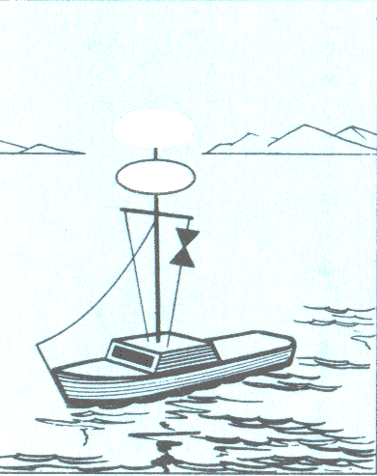
- при тралении—два круговых огня, расположенных по вертикали (верхний из которых зеленый, нижний — белый); днем — знак, состоящий из двух конусов вершинами вместе (при длине судна менее 20 м вместо указанного знака можно выставлять корзину);

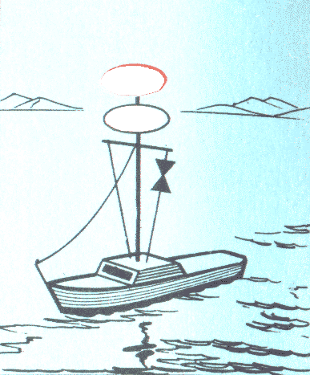
- при других (кроме траления) способах лова—два круговых огня, расположенных по вертикали (верхний из которых красный, нижний — белый); днем — знак (или корзину), как и при тралении, в соответствии с пунктом 34.3 (01);

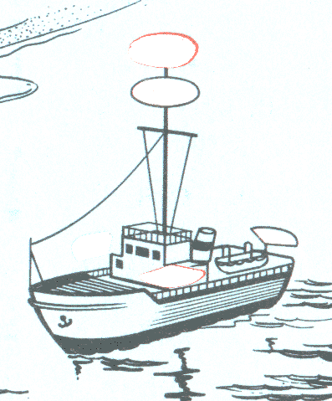
(03) (если оно имеет ход относительно воды, в дополнение к огням, указанным в пункте 34.3 (01), (02), еще и бортовые и кормовой (кормовые) огни, предписанные пунктом 27.1 (02), (03).

34.4. Рыболовное судно на ходу или стоянке, не занятое ловом, должно нести те же огни, что и самоходное или несамоходное судно соответствующих размеров.

- Дайте краткие пояснения применительно к ограничениям и запрещениям, налагаемым Правилами на маломерные и парусные суда, когда они не выполняют производственные задания.

42.4. Маломерным и парусным судам, за исключением случаев, когда они выполняют производственные задания, запрещается:
(01) маневрировать и останавливаться вблизи идущих или стоящих немаломерных судов, земснарядов, плавучих кранов и т. д. и в промежутках между ними;
(02) останавливаться или становиться на якорь в пределах судового хода (полосы движения, рекомендованного курса), а также у плавучих навигационных знаков;
(03) останавливаться у пассажирских и грузовых причалов, дебаркадеров на расстоянии менее 200 м выше и ниже их;
(04) выходить на судовой ход при ограниченной менее 1,0 км видимости, а парусным судам, кроме того, и ночью.

- Перечислите, каким судам судно с механическим двигателем на ходу должно уступить дорогу (МППСС прав.18).

Судно с механическим двигателем на ходу должно уступать дорогу:
(i) судну, лишенному возможности управляться;
(ii) судну, ограниченному в возможности маневрировать;
(iii) судну, занятому ловом рыбы;
(iv) парусному судну.

